Resolución del Pleno del Instituto de Transparencia, Acceso a la Información Pública y Protección de Datos Personales del Estado de México y Municipios, con domicilio en Metepec, Estado de México, a veintinueve de enero de dos mil veinte.

VISTOS los expedientes electrónicos formados con motivo de los recursos de revisión números 08475/INFOEM/IP/RR/2019, 08477/INFOEM/IP/RR/2019, 08486/INFOEM/IP/RR/2019, 08487/INFOEM/IP/RR/2019 y 08488/INFOEM/IP/RR/2019, interpuestos por “XXXXX XXXXX XXXXX” , en lo sucesivo el Recurrente, en contra de las respuestas del Ayuntamiento de Tecámac, en lo subsecuente el Sujeto Obligado, se procede a dictar la presente resolución.

A N T E C E D E N T E S

PRIMERO. De las solicitudes de información.
Con fecha dos de octubre de dos mil diecinueve, el Recurrente, presentó a través del Sistema de Acceso a la Información Mexiquense (SAIMEX) ante el Sujeto Obligado, solicitudes de acceso a la información pública, registradas bajo los números de expedientes 00532/TECAMAC/IP/2019, 00531/TECAMAC/IP/2019, 00530/TECAMAC/IP/2019, 00529/TECAMAC/IP/2019, 00528/TECAMAC/IP/2019, mediante las cuales solicitó información en el tenor siguiente:

Solicitud de información 00532/TECAMAC/IP/2019
“POR MEDIO DEL PRESENTE, CON FUNDAMENTO EN EL PORTAL DE INFOEM EN EL APARTADO DE ESTADÍSTICAS DONDE DICE QUE L MUNICIPIO DE TECAMAC RECIBIÓ UN TOTAL DE 204 SOLICITUDES DE ACCESO A LA INFORMACIÓN EN EL AÑO 2018 SOLICITO EL EXPEDIENTE DIGITAL DE TODAS LAS SOLICITUDES EN FORMATO PDF POR MEDIO DEL SISTEMA SAIMEX POR FAVOR Y MUCHAS GRACIAS C. CARLOS ALONSO HERNANDEZ PELAEZ.” (Sic).

Solicitud de información 00531/TECAMAC/IP/2019
“POR MEDIO DEL PRESENTE, CON FUNDAMENTO EN EL PORTAL DE INFOEM EN EL APARTADO DE ESTADÍSTICAS DONDE DICE QUE L MUNICIPIO DE TECAMAC RECIBIÓ UN TOTAL DE 120 SOLICITUDES DE ACCESO A LA INFORMACIÓN EN EL AÑO 2017 SOLICITO EL EXPEDIENTE DIGITAL DE TODAS LAS SOLICITUDES EN FORMATO PDF POR MEDIO DEL SISTEMA SAIMEX POR FAVOR Y MUCHAS GRACIAS C. CARLOS ALONSO HERNANDEZ PELAEZ.”(sic).

Solicitud de información 00530/TECAMAC/IP/2019
“POR MEDIO DEL PRESENTE, CON FUNDAMENTO EN EL PORTAL DE INFOEM EN EL APARTADO DE ESTADÍSTICAS DONDE DICE QUE L MUNICIPIO DE TECAMAC RECIBIÓ UN TOTAL DE 94 SOLICITUDES DE ACCESO A LA INFORMACIÓN EN EL AÑO 2016 SOLICITO EL EXPEDIENTE DIGITAL DE TODAS LAS SOLICITUDES EN FORMATO PDF POR MEDIO DEL SISTEMA SAIMEX POR FAVOR Y MUCHAS GRACIAS C. CARLOS ALONSO HERNANDEZ PELAEZ.”(sic).

Solicitud de información 00529/TECAMAC/IP/2019
“POR MEDIO DEL PRESENTE, CON FUNDAMENTO EN EL PORTAL DE INFOEM EN EL APARTADO DE ESTADÍSTICAS DONDE DICE QUE L MUNICIPIO DE TECAMAC RECIBIÓ UN TOTAL DE 80 SOLICITUDES DE ACCESO A LA INFORMACIÓN EN EL AÑO 2015 SOLICITO EL EXPEDIENTE DIGITAL DE TODAS LAS SOLICITUDES EN FORMATO PDF POR MEDIO DEL SISTEMA SAIMEX POR FAVOR Y MUCHAS GRACIAS C. CARLOS ALONSO HERNANDEZ PELAEZ.”(sic).

Solicitud de información 00528/TECAMAC/IP/2019
“POR MEDIO DEL PRESENTE, CON FUNDAMENTO EN EL PORTAL DE INFOEM EN EL APARTADO DE ESTADÍSTICAS DONDE DICE QUE L MUNICIPIO DE TECAMAC RECIBIÓ UN TOTAL DE 136 SOLICITUDES DE ACCESO A LA INFORMACIÓN EN EL AÑO 2014 SOLICITO EL EXPEDIENTE DIGITAL DE TODAS LAS SOLICITUDES EN FORMATO PDF POR MEDIO DEL SISTEMA SAIMEX POR FAVOR Y MUCHAS GRACIAS C. CARLOS ALONSO HERNANDEZ PELAEZ”(Sic).
Haciéndose constar que de los acuses de solicitud de información contenida en los expedientes electrónicos del SAIMEX, se aprecia que el Recurrente eligió como modalidad de entrega de la información solicitada “a través del SAIMEX”.
SEGUNDO. De la prórroga.
De las documentales inmersas en el expediente del SAIMEX, se aprecia que el Sujeto Obligado suscribió prorroga en las solicitudes de información: 00532/TECAMAC/IP/2019, 00531/TECAMAC/IP/2019, 00530/TECAMAC/IP/2019, en fecha veintitrés de octubre de dos mil diecinueve, no obstante solo hizo alusión al artículo 163 de la Ley de Transparencia y Acceso a la Información Pública del Estado de México y Municipios, no acatando el procedimiento correspondiente ahí establecido.

TERCERO. De las respuestas del Sujeto Obligado.
De las constancias que obran en el expediente electrónico del SAIMEX, se advierte que, el Sujeto Obligado, en fechas primero de noviembre y veintitrés de octubre de dos mil diecinueve, remitió respuestas, en los siguientes términos:

Folio de la solicitud: 00532/TECAMAC/IP/2019

En respuesta a la solicitud recibida, nos permitimos hacer de su conocimiento que con fundamento en el artículo 53, Fracciones: II, V y VI de la Ley de Transparencia y Acceso a la Información Pública del Estado de México y Municipios, le contestamos que:

SE ADJUNTA RESPUESTA A LA SOLICITUD 00532/TECAMAC/IP/2019, ESPERANDO SEA DE SU ENTERA SATISFACCIÓN

ATENTAMENTE
C. CARLOS ALONSO HERNANDEZ PELAEZ

Adjuntando diversos archivos en cada una de las solicitudes de información que a continuación se enlistan:

Solicitud de información 00532/TECAMAC/IP/2019

SOL-532.pdf, contiene el oficio UTAIP/OI/892/2019 de fecha primero de noviembre de dos mil diecinueve, en donde el titular de la unidad de transparencia informa que se hace entrega del expediente digital de las solicitudes 2018 de los archivos que obran en la Unidad de transparencia Municipal, y esta fue obtenida mediante el SAIMEX, ya que de forma física no obra documento alguno, por tal motivo hay información que no es visible ya que así fue entregada en su momento o bien ya no existe en el sistema.

2018-1.rar, contiene un archivo en formato rar, que a su vez contiene 100 archivos, que contienen, en su mayoría el acuse de solicitud de información, el acuse de respuesta a la solicitud de información, en su caso algún documento que dé respuesta a la solicitud de información y el formato que da por concluido la solicitud de información, cabe señalar que en otros archivos se adjuntan mas formatos y documentos que se encuentran en el expediente del SAIMEX.

2018-2.rar, contiene 99 archivos que se encuentran en los mismos términos del antes referido.

Solicitud de información 00531/TECAMAC/IP/2019
2017.rar, contiene un archivo en formato rar, que a su vez contiene 119 archivos del ejercicio 2017, que contienen, en su mayoría el acuse de solicitud de información, el acuse de respuesta a la solicitud de información, en su caso algún documento que dé respuesta a la solicitud de información y el formato que da por concluido la solicitud de información, cabe señalar que en otros archivos se adjuntan mas formatos y documentos que se encuentran en el expediente del SAIMEX.

SOL-531.pdf, contiene el oficio UTAIP/OI/891/2019 de fecha treinta de octubre de dos mil diecinueve, en donde el titular de la unidad de transparencia informa que se hace entrega del expediente digital de las solicitudes 2017 de los archivos que obran en la Unidad de transparencia Municipal, y esta fue obtenida mediante el SAIMEX, ya que de forma física no obra documento alguno, por tal motivo hay información que no es visible ya que así fue entregada en su momento o bien ya no existe en el sistema.

Solicitud de información 00530/TECAMAC/IP/2019
2016.rar contiene 94 archivos del ejercicio 2016, que contienen, en su mayoría el acuse de solicitud de información, el acuse de respuesta a la solicitud de información, en su caso algún documento que dé respuesta a la solicitud de información y el formato que da por concluido la solicitud de información, cabe señalar que en otros archivos se adjuntan mas formatos y documentos que se encuentran en el expediente del SAIMEX.

SOL-530.pdf, contiene el oficio UTAIP/OI/890/2019 de fecha treinta de octubre de dos mil diecinueve, en donde el titular de la unidad de transparencia informa que se hace entrega del expediente digital de las solicitudes 2016 de los archivos que obran en la Unidad de transparencia Municipal, y esta fue obtenida mediante el SAIMEX, ya que de forma física no obra documento alguno, por tal motivo hay información que no es visible ya que así fue entregada en su momento o bien ya no existe en el sistema.
Solicitud de información 00529/TECAMAC/IP/2019
SOLICITUD-529-IP-2019.pdf, contiene el oficio UTAIP/OI/851/2019 de fecha veintidós de octubre de dos mil diecinueve, en donde el titular de la unidad de transparencia informa que se hace entrega del expediente digital de las solicitudes 2015 de los archivos que obran en la Unidad de transparencia Municipal, y esta fue obtenida mediante el SAIMEX, ya que de forma física no obra documento alguno, por tal motivo hay información que no es visible ya que así fue entregada en su momento o bien ya no existe en el sistema.

SOLICITUDES-2015.rar, contiene 72 archivos del ejercicio 2015, que contienen, en su mayoría el acuse de solicitud de información, el acuse de respuesta a la solicitud de información, en su caso algún documento que dé respuesta a la solicitud de información y el formato que da por concluido la solicitud de información, cabe señalar que en otros archivos se adjuntan más formatos y documentos que se encuentran en el expediente del SAIMEX.

Solicitud de información 00528/TECAMAC/IP/2019
SOLICITUD-528-IP-2019.pdf, contiene el oficio UTAIP/OI/848/2019 de fecha veintidós de octubre de dos mil diecinueve, en donde el titular de la unidad de transparencia informa que se hace entrega del expediente digital de las solicitudes 2014 de los archivos que obran en la Unidad de transparencia Municipal, y esta fue obtenida mediante el SAIMEX, ya que de forma física no obra documento alguno, por tal motivo hay información que no es visible ya que así fue entregada en su momento o bien ya no existe en el sistema.

SOLCITUDES-2014.rar, contiene 129 archivos del ejercicio 2014, que contienen, en su mayoría el acuse de solicitud de información, el acuse de respuesta a la solicitud de información, en su caso algún documento que dé respuesta a la solicitud de información y el formato que da por concluido la solicitud de información, cabe señalar que en otros archivos se adjuntan más formatos y documentos que se encuentran en el expediente del SAIMEX.

CUARTO. Del recurso de revisión.
Inconforme con las respuestas por parte del Sujeto Obligado, en fecha cinco de noviembre de dos mil diecinueve, el ahora Recurrente interpone recursos de revisión los cuales fueron registrados en el sistema electrónico con el expediente número 08475/INFOEM/IP/RR/2019, 08477/INFOEM/IP/RR/2019, 08486/INFOEM/IP/RR/2019, 08487/INFOEM/IP/RR/2019 y 08488/INFOEM/IP/RR/2019, en todos los recursos de revisión el Recurrente manifestó en general los mismos motivos de inconformidad:

Acto Impugnado:
“RESPUESTA INCOMPLETA.”(Sic).

Razones o Motivos de Inconformidad:
“EL MOTIVO DEL PRESENTE RECURSO DE REVISIÓN ES POR LA FALTA DE LOS EXPEDIENTES O ACTAS Y ACUERDOS POR PARTE DE LA UNIDAD DE TRANSPARENCIA DEL MUNICIPIO DE TECAMAC EN SU OFICIO DE ENTREGA DE LA INFORMACIÓN SOLICITA SE SOMETA A COMITÉ PARA LA APROBACIÓN DE LA VERSIÓN PÚBLICA POR LO QUE SE DEMUESTRA QUE SE SOMETIÓ A COMITÉ PARA LA ENTREGA DE LA INFORMACIÓN PERO NO SE ME HACE ENTREGA DE LAS ACTAS DE TODAS Y CADA UNA DE LAS SOLICITUDES POR LA VERSIÓN PUBLICA ASI QUE SOLICITO SE ME HAGA ENTREGA DE LO FALTANTE CONSISTENTE A LAS ATRIBUCIONES DEL COMITÉ DE TRANSPARENCIA DEL MUNICIPIO DE TECAMAC ACORDE A LAS LEYES APLICABLES.” (Sic).

QUINTO. Del turno de los recursos de revisión.
Los medios de impugnación presentados mediante recursos de revisión con número 08475/INFOEM/IP/RR/2019, el cual fue turnado a la Comisionada Zulema Martínez Sánchez, el recurso de revisión 08477/INFOEM/IP/RR/2019 y 08487/INFOEM/IP/RR/2019, fue turnado a la Comisionada Eva Abaid Yapur, el recurso de revisión 08486/INFOEM/IP/RR/2019, fue turnado al Comisionado Luis Gustavo Parra Noriega, y el recurso de revisión 08488/INFOEM/IP/RR/2019, fue turnado al comisionado José Guadalupe Luna Hernández, mediante el sistema electrónico, en términos del arábigo 185 fracción I de la Ley de Transparencia y Acceso a la información Pública del Estado de México y Municipios, de los cuales recayeron acuerdos de admisión en fecha once de noviembre de dos mil diecinueve, determinándose en él, un plazo de siete días para que las partes manifestaran lo que a su derecho corresponda en términos del numeral ya citado.

No obstante, en la Cuadragésima Segunda Sesión Ordinaria del trece de noviembre de dos mil diecinueve, el Pleno de este Órgano Autónomo determinó la acumulación de los recursos de revisión citados a efecto de que esta Ponencia formulará y presentará el proyecto de resolución correspondiente, de conformidad con lo dispuesto en el artículo 18 del Código de Procedimientos Administrativos del Estado de México, de aplicación supletoria en términos del artículo 195 de la Ley de Transparencia y Acceso a la Información Pública del Estado de México y Municipios en vigor, que a la letra señalan:

Código de Procedimientos Administrativos del Estado de México

Artículo 18.- La autoridad administrativa o el Tribunal acordarán la acumulación de los expedientes del procedimiento y proceso administrativo que ante ellos se sigan, de oficio o a petición de parte, cuando las partes o los actos administrativos sean iguales, se trate de actos conexos o resulte conveniente el trámite unificado de los asuntos, para evitar la emisión de resoluciones contradictorias. La misma regla se aplicará, en lo conducente, para la separación de los expedientes.

Ley de Transparencia y Acceso a la Información Pública del Estado de México y Municipios

Artículo 195. En la tramitación del recurso de revisión se aplicarán supletoriamente las disposiciones contenidas en el Código de Procedimientos Administrativos del Estado de México.

SEXTO. De la etapa de manifestaciones y/o alegatos.
Que de los autos electrónicos que obran en los expedientes del recurso de revisión 08475/INFOEM/IP/RR/2019, 08477/INFOEM/IP/RR/2019, 08486/INFOEM/IP/RR/2019, 08487/INFOEM/IP/RR/2019 y 08488/INFOEM/IP/RR/2019, se aprecia que el Sujeto Obligado, en fecha quince de noviembre de la dos mil diecinueve remitió informe justificado como a continuación se enuncia:

Recurso de revisión: 08475/INFOEM/IP/RR/2019
ACTA-30-ACUERDO-53.pdf, archivo que contiene el acta se sesión extraordinaria número 30 del Comité de Transparencia del Ayuntamiento Constitucional de Tecámac 2019-2021, de fecha primero de noviembre de dos mil diecinueve, en donde se analiza y se aprueba lo referente a la versión pública y clasificación de información confidencial de las solicitudes de información pública 0530/INFOEM/IP/RR/2019, 0531/INFOEM/IP/RR/2019 y 0532/INFOEM/IP/RR/2019, sustentado con el acuerdo 053/TECAMAC/CT/2019.
MANIFESTACIONES-RR-8475.pdf, contiene el oficio UTYAIP/OE/101/2019 de fecha quince de noviembre de dos mil diecinueve, en donde el titular de la Unidad de Transparencia indica que ratifica su respuesta inicial, así mismo remite el acta de comité de transparencia que sustenta la versión pública de la información.

Recurso de revisión: 08477/INFOEM/IP/RR/2019
MANIFESTACIONES-RR-8477.pdf, contiene el oficio UTYAIP/OE/100/2019 de fecha quince de noviembre de dos mil diecinueve, en donde el titular de la Unidad de Transparencia indica que ratifica su respuesta inicial, así mismo remite el acta de comité de transparencia que sustenta la versión pública de la información.

ACTA-30-ACUERDO-53.pdf, archivo que contiene el acta se sesión extraordinaria número 30 del Comité de Transparencia del Ayuntamiento Constitucional de Tecámac 2019-2021, de fecha primero de noviembre de dos mil diecinueve, en donde se analiza y se aprueba lo referente a la versión pública y clasificación de información confidencial de las solicitudes de información pública 0530/INFOEM/IP/RR/2019, 0531/INFOEM/IP/RR/2019 y 0532/INFOEM/IP/RR/2019, sustentado con el acuerdo 053/TECAMAC/CT/2019.

Recurso de revisión: 08486/INFOEM/IP/RR/2019
ACTA-30-ACUERDO-53.pdf, archivo que contiene el acta se sesión extraordinaria número 30 del Comité de Transparencia del Ayuntamiento Constitucional de Tecámac 2019-2021, de fecha primero de noviembre de dos mil diecinueve, en donde se analiza y se aprueba lo referente a la versión pública y clasificación de información confidencial de las solicitudes de información pública 0530/INFOEM/IP/RR/2019, 0531/INFOEM/IP/RR/2019 y 0532/INFOEM/IP/RR/2019, sustentado con el acuerdo 053/TECAMAC/CT/2019.
MANIFESTACIONES-RR-8486.pdf, contiene el oficio UTYAIP/OE/099/2019 de fecha quince de noviembre de dos mil diecinueve, en donde el titular de la Unidad de Transparencia indica que ratifica su respuesta inicial, así mismo remite el acta de comité de transparencia que sustenta la versión pública de la información.

Recurso de revisión: 08487/INFOEM/IP/RR/2019
ACTA-29-ACUERDO-47.pdf, archivo que contiene el acta se sesión extraordinaria número 29 del Comité de Transparencia del Ayuntamiento Constitucional de Tecámac 2019-2021, de fecha veintidós de octubre de dos mil diecinueve, en donde se analiza y se aprueba lo referente a la versión pública y clasificación de información confidencial de las solicitudes de información pública 0528/INFOEM/IP/RR/2019 y 0529/INFOEM/IP/RR/2019, sustentado con el acuerdo 0047/TECAMAC/CT/2019.

MANIFESTACIONES-RR-8487.pdf, contiene el oficio UTYAIP/OE/096/2019 de fecha quince de noviembre de dos mil diecinueve, en donde el titular de la Unidad de Transparencia indica que ratifica su respuesta inicial, así mismo remite el acta de comité de transparencia que sustenta la versión pública de la información.

Recurso de revisión: 08488/INFOEM/IP/RR/2019
ACTA-29-ACUERDO-47.pdf, archivo que contiene el acta se sesión extraordinaria número 29 del Comité de Transparencia del Ayuntamiento Constitucional de Tecámac 2019-2021, de fecha veintidós de octubre de dos mil diecinueve, en donde se analiza y se aprueba lo referente a la versión pública y clasificación de información confidencial de las solicitudes de información pública 0528/INFOEM/IP/RR/2019 y 0529/INFOEM/IP/RR/2019, sustentado con el acuerdo 0047/TECAMAC/CT/2019.
MANIFESTACIONES-RR-8488.pdf, contiene el oficio UTYAIP/OE/095/2019 de fecha quince de noviembre de dos mil diecinueve, en donde el titular de la Unidad de Transparencia indica que ratifica su respuesta inicial, así mismo remite el acta de comité de transparencia que sustenta la versión pública de la información.

Del cierre de instrucción.
Así, una vez transcurrido el término legal, se decreta el cierre de instrucción del recursos de revisión se realizó en fecha veintinueve de noviembre de dos mil diecinueve, en términos del artículo 185 Fracción VI de la Ley de Transparencia y Acceso a la Información Pública del Estado de México y Municipios, iniciando el término legal para dictar resolución definitiva del asunto.

Ampliación del plazo para resolver el recurso de revisión.
En fecha nueve de enero de dos mil veinte, se remitió a las partes el acuerdo de ampliación del plazo para resolver los recursos de revisión, en términos del artículo 181 de la Ley de Transparencia y Acceso a la Información Pública del Estado de México y Municipios.

C O N S I D E R A N D O

PRIMERO. De la competencia.
Este Instituto de Transparencia, Acceso a la Información Pública y Protección de Datos Personales del Estado de México y Municipios, es competente para conocer y resolver el presente recurso de revisión interpuesto por el ciudadano, conforme a lo dispuesto en los artículos 6, apartado A, fracción IV de la Constitución Política de los Estados Unidos Mexicanos, 5, párrafos vigésimo segundo, vigésimo tercero y vigésimo cuarto fracción IV, de la Constitución Política del Estado Libre y Soberano de México, 1, 2 fracción II, 13, 29, 36 fracciones II y III, 176, 178, 179 fracción VII y XI, 181 párrafo tercero, 182, 185, 188 y 194 de la Ley de Transparencia y Acceso a la Información Pública del Estado de México y Municipios, 9, fracciones I y XXIV y 11 del Reglamento Interior del Instituto de Transparencia, Acceso a la Información Pública y Protección de Datos Personales del Estado de México y Municipios.

SEGUNDO. De los alcances del Recurso de Revisión.
Anterior a todo debe destacarse que el recurso de revisión tiene el fin y alcance que señalan los numerales 176, 179, 181 párrafo cuarto, 194 y 195 y demás aplicables de la Ley de Transparencia y Acceso a la Información Pública del Estado de México y Municipios vigente y será analizado conforme a las actuaciones que obren en el expediente electrónico con la finalidad de reparar cualquier posible afectación al derecho de acceso a la información pública y garantizando el principio rector de máxima publicidad.

TERCERO. Causales de sobreseimiento.
Es menester resaltar que en el procedimiento de acceso a la información pública y de los medios de impugnación de la materia, se advierten diversos supuestos de procedibilidad que deben estudiarse con la finalidad de dar cumplimiento a los principios de legalidad y objetividad inmersos en el artículo 9 de Ley de Transparencia y Acceso a la Información Pública del Estado de México y Municipios, en correlación con la seguridad jurídica que debe generar lo actuado ante este Organismo garante.

Siendo una facultad legal entrar al estudio de las causales de sobreseimiento que hagan valer las partes o que se adviertan de oficio por este Resolutor; presupuestos procesales de inicio o trámite de un proceso que dotan de seguridad jurídica las resoluciones emitidas por este organismo colegiado, máxime que se trata de una figura procesal adoptada en la ley de la materia, la cual permite dilucidar alguna causal que impida el estudio y resolución de un asunto en su fondo, cuando una vez admitido el recurso de revisión se advierta una causal de sobreseimiento.

En este sentido nuestro estudio versará en analizar los requerimientos, así como la respuesta proporcionada e informe justificado, de cada uno de los puntos solicitados, como a continuación se describe:

Así, tenemos en un primer plano de estudio el texto de la solicitud de información, que fue plasmada por el Recurrente en los términos siguientes:
Requerimiento | Respuesta | Colma
Solicito el expediente digital de todas las solicitudes en formato pdf por medio del sistema SAIMEX, de las 204 solicitudes de acceso a la información en el año 2018 | 199 archivos del ejercicio 2018 que contienen en su mayoría el acuse de solicitud de información, el acuse de respuesta a la solicitud de información, en su caso algún documento que dé respuesta a la solicitud de información y el formato que da por concluido la solicitud de información, cabe señalar que en otros archivos se adjuntan mas formatos y documentos que se encuentran en el expediente del SAIMEX | Parcial
Solicito el expediente digital de todas las solicitudes en formato pdf por medio del sistema SAIMEX, de las 120 solicitudes de acceso a la información en el año 2017 | 119 archivos del ejercicio 2017 que contienen en su mayoría el acuse de solicitud de información, el acuse de respuesta a la solicitud de información, en su caso algún documento que dé respuesta a la solicitud de información y el formato que da por concluido la solicitud de información, cabe señalar que en otros archivos se adjuntan mas formatos y documentos que se encuentran en el expediente del SAIMEX | Parcial
Solicito el expediente digital de todas las solicitudes en formato pdf por medio del sistema SAIMEX, de las 94 solicitudes de acceso a la información en el año 2016 | 94 archivos del ejercicio 2016 que contienen en su mayoría el acuse de solicitud de información, el acuse de respuesta a la solicitud de información, en su caso algún documento que dé respuesta a la solicitud de información y el formato que da por concluido la solicitud de información, cabe señalar que en otros archivos se adjuntan mas formatos y documentos que se encuentran en el expediente del SAIMEX | Parcial
Solicito el expediente digital de todas las solicitudes en formato pdf por medio del sistema SAIMEX, de las 80 solicitudes de acceso a la información en el año 2015 | 72 archivos del ejercicio 2015 que contienen en su mayoría el acuse de solicitud de información, el acuse de respuesta a la solicitud de información, en su caso algún documento que dé respuesta a la solicitud de información y el formato que da por concluido la solicitud de información, cabe señalar que en otros archivos se adjuntan mas formatos y documentos que se encuentran en el expediente del SAIMEX | Parcial
Solicito el expediente digital de todas las solicitudes en formato pdf por medio del sistema SAIMEX, de las 136 solicitudes de acceso a la información en el año 2014 | 129 archivos del ejercicio 2014 que contienen en su mayoría el acuse de solicitud de información, el acuse de respuesta a la solicitud de información, en su caso algún documento que dé respuesta a la solicitud de información y el formato que da por concluido la solicitud de información, cabe señalar que en otros archivos se adjuntan mas formatos y documentos que se encuentran en el expediente del SAIMEX | Parcial

De las respuestas emitidas por parte del Sujeto Obligado, deriva los recursos de revisión en donde a groso modo el solicitante manifiesta lo siguiente: LA FALTA DE LOS EXPEDIENTES O ACTAS Y ACUERDOS POR PARTE DE LA UNIDAD DE TRANSPARENCIA DEL MUNICIPIO DE TECAMAC EN SU OFICIO DE ENTREGA DE LA INFORMACIÓN SOLICITA SE SOMETA A COMITÉ PARA LA APROBACIÓN DE LA VERSIÓN PÚBLICA POR LO QUE SE DEMUESTRA QUE SE SOMETIÓ A COMITÉ PARA LA ENTREGA DE LA INFORMACIÓN PERO NO SE ME HACE ENTREGA DE LAS ACTAS DE TODAS Y CADA UNA DE LAS SOLICITUDES POR LA VERSIÓN PUBLICA…

Posterior a ello, el Sujeto Obligado remitió informe justificado en donde adjunto la siguiente información:
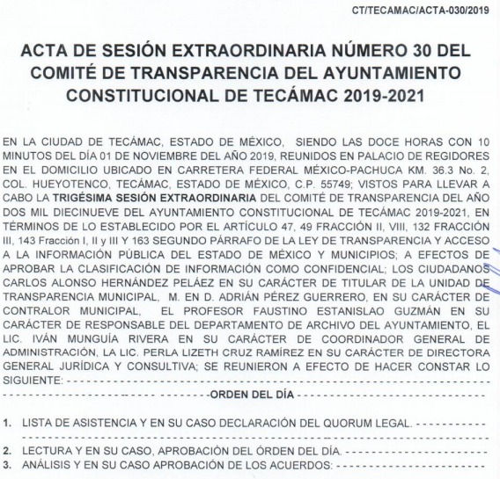
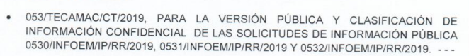
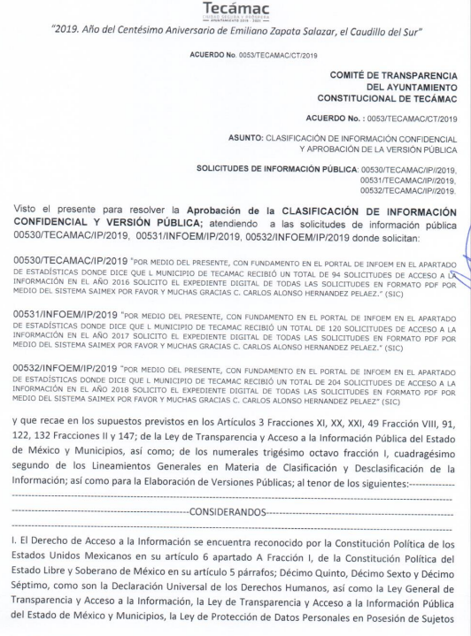
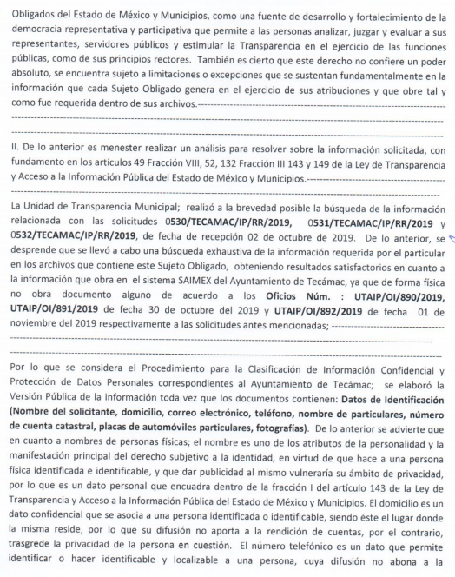
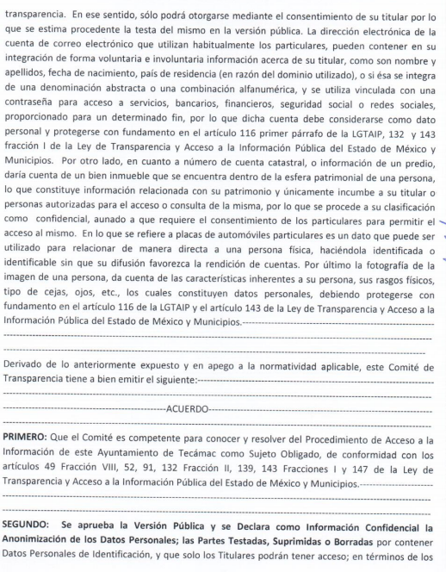
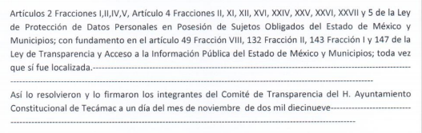
Aquí, debe dejarse en claro que al haber existido un pronunciamiento por parte del Sujeto Obligado, este Instituto no está facultado para manifestarse sobre la veracidad del mismo, pues no existe precepto legal alguno en la Ley de la materia que lo faculte para, vía recurso de revisión, pronunciarse al respecto. Sirve de apoyo a lo anterior, por analogía, el criterio 31-10 emitido por el entonces Instituto Federal de Acceso a la Información (IFAI), ahora Instituto Nacional de Transparencia, Acceso a la Información y Protección de Datos Personales (INAI) que a la letra dice:

“El Instituto Federal de Acceso a la Información y Protección de Datos no cuenta con facultades para pronunciarse respecto de la veracidad de los documentos proporcionados por los sujetos obligados. El Instituto Federal de Acceso a la Información y Protección de Datos es un órgano de la Administración Pública Federal con autonomía operativa, presupuestaria y de decisión, encargado de promover y difundir el ejercicio del derecho de acceso a la información; resolver sobre la negativa de las solicitudes de acceso a la información; y proteger los datos personales en poder de las dependencias y entidades. Sin embargo, no está facultado para pronunciarse sobre la veracidad de la información proporcionada por las autoridades en respuesta a las solicitudes de información que les presentan los particulares, en virtud de que en los artículos 49 y 50 de la Ley Federal de Transparencia y Acceso a la Información Pública Gubernamental no se prevé una causal que permita al Instituto Federal de Acceso a la Información y Protección de Datos conocer, vía recurso revisión, al respecto.”
Por lo tanto, es importante señalar que ante el pronunciamiento del Sujeto Obligado, respecto de los puntos que no se atendieron en respuesta, mediante la etapa de manifestaciones, se atendió el requerimiento faltante.

Es así como arribamos a la conclusión de que el derecho de acceso a la información se tendrá por atendido cuando se posea la documentación en donde así conste y en el estado en que esta se encuentre.

Lo anterior se concatena con lo establecido en los artículos 4 y 12 de la Ley de Transparencia y Acceso a la Información Pública del Estado de México y Municipios, los cuales esgrimen:

Artículo 4. El derecho humano de acceso a la información pública es la prerrogativa de las personas para buscar, difundir, investigar, recabar, recibir y solicitar información pública, sin necesidad de acreditar personalidad ni interés jurídico.

Toda la información generada, obtenida, adquirida, transformada, administrada o en posesión de los sujetos obligados es pública y accesible de manera permanente a cualquier persona, en los términos y condiciones que se establezcan en los tratados internacionales de los que el Estado mexicano sea parte, en la Ley General, la presente Ley y demás disposiciones de la materia, privilegiando el principio de máxima publicidad de la información. Solo podrá ser clasificada excepcionalmente como reservada temporalmente por razones de interés público, en los términos de las causas legítimas y estrictamente necesarias previstas por esta Ley.
[…]
Artículo 12. Quienes generen, recopilen, administren, manejen, procesen, archiven o conserven información pública serán responsables de la misma en los términos de las disposiciones jurídicas aplicables.

Los sujetos obligados sólo proporcionarán la información pública que se les requiera y que obre en sus archivos y en el estado en que ésta se encuentre. La obligación de proporcionar información no comprende el procesamiento de la misma, ni el presentarla conforme al interés del solicitante; no estarán obligados a generarla, resumirla, efectuar cálculos o practicar investigaciones.

Bajo ese tenor, es evidente que toda la información generada, obtenida, adquirida, transformada, administrada o en posesión de los sujetos obligados es pública y accesible de manera permanente a cualquier persona, empero, en los términos que establezca la normatividad aplicable, conminando a los sujetos obligado a sólo proporcionar la información que se les requiera y que obre en sus archivos y en el estado en que ésta se encuentre, sin que se comprenda el procesamiento de la misma, el presentarla conforme al interés del solicitante, ni generarla, resumirla, efectuar cálculos o practicar investigaciones.

Sirve de sustento a lo anterior, el Criterio 028-10 emitido por el Pleno del entonces llamado Instituto Federal de Acceso a la Información y Protección de Datos, ahora Instituto Nacional de Transparencia, Acceso a la Información y Protección de Datos Personales que establece que se deberá garantizar el acceso a la información contenida en documentos que los sujetos obligados generen, obtengan, adquieran, transformen o conserven por cualquier título; que se entienden como cualquier registro que documente el ejercicio de las facultades o la actividad de los sujetos obligados sin importar su fuente o fecha de elaboración aunque el particular lleve a cabo una solicitud de información sin identificar de forma precisa la documentación, el Sujeto Obligado deberá hacer entrega del mismo al solicitante mismo que a continuación se cita:

“Cuando en una solicitud de información no se identifique un documento en específico, si ésta tiene una expresión documental, el sujeto obligado deberá entregar al particular el documento en específico. La Ley Federal de Transparencia y Acceso a la Información Pública Gubernamental tiene por objeto garantizar el acceso a la información contenida en documentos que los sujetos obligados generen, obtengan, adquieran, transformen o conserven por cualquier título; que se entienden como cualquier registro que documente el ejercicio de las facultades o la actividad de los sujetos obligados sin importar su fuente o fecha de elaboración. En este sentido, cuando el particular lleve a cabo una solicitud de información sin identificar de forma precisa la documentación específica que pudiera contener dicha información, o bien pareciera que más bien la solicitud se constituye como una consulta y no como una solicitud de acceso en términos de la Ley Federal de Transparencia y Acceso a la Información Pública Gubernamental, pero su respuesta puede obrar en algún documento, el sujeto obligado debe dar a la solicitud una interpretación que le dé una expresión documental. Es decir, si la respuesta a la solicitud obra en algún documento en poder de la autoridad, pero el particular no hace referencia específica a tal documento, se deberá hacer entrega del mismo al solicitante.”

Bajo esa tesitura, podemos concluir, que el Sujeto Obligado en atención a la solicitud de información, mediante respuesta por parte del Titular de la Unidad de Transparencia, adhirió información que no se había presentado en la respuesta primigenia, posteriormente en informe justificado remitió la información correspondiente, haciendo constar que contiene los parámetros requeridos por el particular.

En este sentido, aplica la fracción III del artículo 192 de la Ley de Transparencia y Acceso a la Información Pública del Estado de México y Municipios, mismo que establece que en los casos que el sujeto Obligado modifique su respuesta, de tal manera que el recurso de revisión quede sin materia porque se actualiza tal circunstancia, ya que el acto impugnado que dio origen al presente recurso de revisión fue atendido en un acto posterior, ya que adhirió a su contestación original información que no se proporcionó en un principio y de esta manera se está dando certeza jurídica al Recurrente.

Luego, conforme a la transcripción que antecede conviene desglosar los elementos que deben tomarse en consideración para que el sobreseimiento del presente recurso de revisión, son los siguientes:

1.- El sujeto obligado responsable;
2.- Acto;
3.- Que se modifique o revoque; y
4.- De tal manera que el medio de impugnación quede sin efecto o materia.

El primer elemento normativo, se actualiza ya que el Sujeto Obligado responsable es el Organismo Descentralizado para la Prestación de los Servicios del Agua Potable Alcantarillado y Saneamiento de Tecámac.
El segundo elemento normativo, es la existencia de un acto, en el caso en concreto que nos ocupa se actualiza con la existencia de las respuestas por parte del Sujeto Obligado, las cuales precisamente son las que se impugnan.

Cabe destacar que la respuesta que da el Sujeto Obligado, el precepto normativo en estudio, los consagra como “acto”, esto es así, ya que las respuestas que emiten los Sujetos Obligados son consideradas, (en el contexto que la propia Ley establece), como “actos”, sin los cuales no existiría certeza de la existencia o inexistencia de información pública, porque precisamente la evidencia notoria y específica del actuar del Sujeto Obligado se observa a través de sus actos que necesariamente ejecuta y con las que ejerce sus atribuciones legalmente conferidas.

El tercer requisito es que el Sujeto Obligado modifique su respuesta, con la finalidad de dejar sin materia el presente recurso de revisión, siendo así el Sujeto Obligado mediante informe justificado, complemento remitiendo la información que hacía falta, para dar certeza al particular de la información que se había solicitado desde un principio.

Cabe señalar que dentro de los motivos de inconformidad aludidos por el recurrente manifestó que el motivo del recurso de revisión era por la falta de los expedientes o actas y acuerdos, por parte de la Unidad de Transparencia, es de señalar que se analizo la respuesta de cada uno de los expedientes de los rcursos de revisión y se observo que el Sujeto Obligado si remitió los expedientes de todas las solicitudes de información que fueron interpuestas a través del sistema SAIMEX, en versión pública, no obstante mediante informe justificado se remitió el acta que sustenta el acuerdo de clasificación de las versiones públicas que se remitieron mediante respuesta.

Así, con fundamento en lo prescrito en los artículos 36 fracciones II y III, 186 fracciones I y 192 fracción III de la Ley de Transparencia y Acceso a la Información Pública del Estado de México y Municipios este Pleno:

SE RESUELVE

PRIMERO. Se Sobreseen los recursos de revisión números 08475/INFOEM/IP/RR/2019, 08477/INFOEM/IP/RR/2019, 08486/INFOEM/IP/RR/2019, 08487/INFOEM/IP/RR/2019 y 08488/INFOEM/IP/RR/2019, porque al modificar la respuesta, el recurso de revisión quedó sin materia en términos del Considerando tercero de la presente resolución.

SEGUNDO. Notifíquese la presente resolución al Titular de la Unidad de Transparencia del Sujeto Obligado mediante el SAIMEX.

TERCERO. Notifíquese la presente resolución al Recurrente mediante el SAIMEX y hágase del conocimiento que en caso de considerar que le causa algún perjuicio, podrá promover el Juicio de Amparo en los términos de las leyes aplicables, de acuerdo a lo estipulado por el artículo 196 de la Ley de Transparencia y Acceso a la Información Pública del Estado de México y Municipios.

ASÍ LO RESUELVE, POR UNANIMIDAD DE VOTOS, EL PLENO DEL INSTITUTO DE TRANSPARENCIA, ACCESO A LA INFORMACIÓN PÚBLICA Y PROTECCIÓN DE DATOS PERSONALES DEL ESTADO DE MÉXICO Y MUNICIPIOS, CONFORMADO POR LOS COMISIONADOS ZULEMA MARTÍNEZ SÁNCHEZ, EVA ABAID YAPUR, JOSÉ GUADALUPE LUNA HERNÁNDEZ, JAVIER MARTÍNEZ CRUZ Y LUIS GUSTAVO PARRA NORIEGA, EN LA TERCERA SESIÓN ORDINARIA CELEBRADA EL VEINTINUEVE DE ENERO DE DOS MIL VEINTE, ANTE EL SECRETARIO TÉCNICO DEL PLENO, ALEXIS TAPIA RAMÍREZ. ----------

Zulema Martínez Sánchez
Comisionada Presidenta
(Rúbrica).

José Guadalupe Luna Hernández
Comisionado
(Rúbrica).

Eva Abaid Yapur
Comisionada
(Rúbrica).

Luis Gustavo Parra Noriega
Comisionado
(Rúbrica).

Javier Martínez Cruz
Comisionado
(Rúbrica).

Alexis Tapia Ramírez
Secretario Técnico del Pleno
(Rúbrica).

Esta hoja corresponde a la resolución de fecha veintinueve de enero de dos mil veinte, emitida en el recurso de revisión 08475/INFOEM/IP/RR/2019 y acumulados.
OSAM/MOC

